Skalierbare Lösungen für AI-getriebene Datacenter-Architekturen
Rittal auf dem OCP EMEA Summit 2026:
Die AI-Ära braucht standardisierte Infrastruktur

Herborn/Barcelona, 2026-04-29.
Die rasante Verbreitung von Künstlicher Intelligenz (AI) erfordert weltweit eine neue Dimension der Infrastruktur von Rechenzentren. Mehr Rechenleistung, höhere Leistungsdichten und völlig neue Anforderungen an Kühlung und Strom benötigen neue Architekturen und immer mehr Gleichstrom. Ein Konzept, wie diese Transformation konkret gelingt, zeigt Rittal auf dem OCP EMEA Summit 2026 in Barcelona (29.–30. April). Im Mittelpunkt steht eine integrierte Infrastruktur-Lösung, die Rechenleistung, Kühlung und Energieversorgung als standardisierte Einheit zusammenführt – ausgelegt für hochverdichtete AI- und High-Performance-Computing-Anwendungen mit OCP-Architektur.
Künstliche Intelligenz wird zum entscheidenden Treiber für Wertschöpfung – und lässt den Bedarf an leistungsfähiger Rechenzentrumsinfrastruktur weltweit rasant steigen. Klassische Konzepte haben schon jetzt ihre physikalische Grenze erreicht. Im Open Compute Project (OCP) arbeiten Hyperscaler, Server-OEMs und weitere relevante Player zusammen, um offene, skalierbare Standards für die Rechenzentrums‑Infrastruktur der Zukunft zu schaffen. Rittal gestaltet die Standards bei OCP aktiv mit und zeigt auf dem OCP EMEA Summit in Barcelona ein Konzept, wie die nächste Generation von Rechenzentrumsinfrastruktur aussehen wird.
Megawatt-AI-Rechenpower als reproduzierbares System
Im Zentrum steht ein kompaktes Infrastruktur-System (Pod), das Rechenleistung, direkte Chipkühlung auf Wasserbasis und Stromverteilung direkt verbindet. Es ist die Antwort auf die zentrale Herausforderung: hohe Leistungsdichte, schnell skalierbar. Auf wenigen Quadratmetern wird über ein Megawatt Leistung ermöglicht – vergleichbar mit dem Energiebedarf eines ganzen Wohnviertels. Diese Konzentration erfordert nicht nur präzise Kühlung und sichere Stromversorgung, sondern auch eine mechanische Integration, die schnellen Datentransfer ermöglicht und gleichzeitig Stabilität und Zuverlässigkeit gewährleistet.
Das Konzept bündelt die Infrastruktur kompakt in angereihten OCP-Racks als ein System: auf der einen Seite eine zentrale Einheit zur Kühlmittelverteilung (CDU), in der Mitte die Hochleistungs-Racks für die Rechenmodule, auf der anderen Seite ein Sidecar für die Gleichstromerzeugung und -verteilung direkt neben den Server-Racks. Das reduziert Verluste, erhöht die Skalierbarkeit und schafft die Grundlage für zukünftige unabdingbare Gleichstrom-Infrastrukturen.
„Solche Systeme sind moderne Grundversorgungseinheiten für die digitale Zukunft – kompakt gebaut, auf hohe Datenraten ausgelegt und unverzichtbar für die wachsende Bedeutung von KI in Wirtschaft und Gesellschaft“, sagt Thomas Schreiner, Head of Business Development Hyperscale bei Rittal: „Die Hyperscaler sind weltweite Vorreiter für neue Architekturen, die dann als konzeptionelles Vorbild für andere Bereiche wie Colocation dienen werden.“
Standardisierung für mehr Tempo mit Rittal und DG Matrix
Die Cooling Distribution Unit ist eine Entwicklung von Rittal, die auf Wasserbasis über ein Megawatt Kühlleistung auf engstem Raum für direkte Chipkühlung erbringt. Sie setzt auf Modularisierung für Skalierbarkeit und einfachen Service, inklusive „Hot Swap“. Dabei nutzt sie die Design-Vorteile des Open Rack V3, dessen Entwicklung Rittal im Open Compute Project (OCP) vorangetrieben hat. Das „Power-Sidecar“ von Rittal nutzt die Innovation von DG Matrix für die Erzeugung der Gleichspannung. Es vereint die Multi-Port-Solid-State-Transformator-Technologie (SST) des weltweit führenden Anbieters von Halbleitertransformatorlösungen DG Matrix mit den führenden Infrastruktur-Systemen von Rittal, inklusive der Sammelschienen-Plattform RiLineX. Das Konzept ist vollständig auf OCP-Architekturen einschließlich Mount Diablo sowie die 800-VDC-Spezifikationen von NVIDIA abgestimmt. Die Kompatibilität mit 415/480-VAC-, ±400-VDC- und 800-VDC-Umgebungen ermöglicht flexiblen Einsatz. Rittal und DG Matrix werden weiter zusammenarbeiten, um den Ausbau AI-fähiger Infrastruktur voranzutreiben.

Mehr erfahren Besucherinnen und Besucher bei der Keynote von Thomas Schreiner zum Thema „Infrastructure for the AI Era: High Density Racks, Intelligent Power, Liquid Cooling — Delivered with Speed and Expertise“. Auf dem Rittal-Stand sehen sie auch weitere Innovationen wie eine In-Row Cooling Distribution Unit und eine neue Rücktür-Kühllösung, montiert an einem MGX-Rack, das Rittal mit NVIDIA für die neuen Architekturen entwickelt hat.

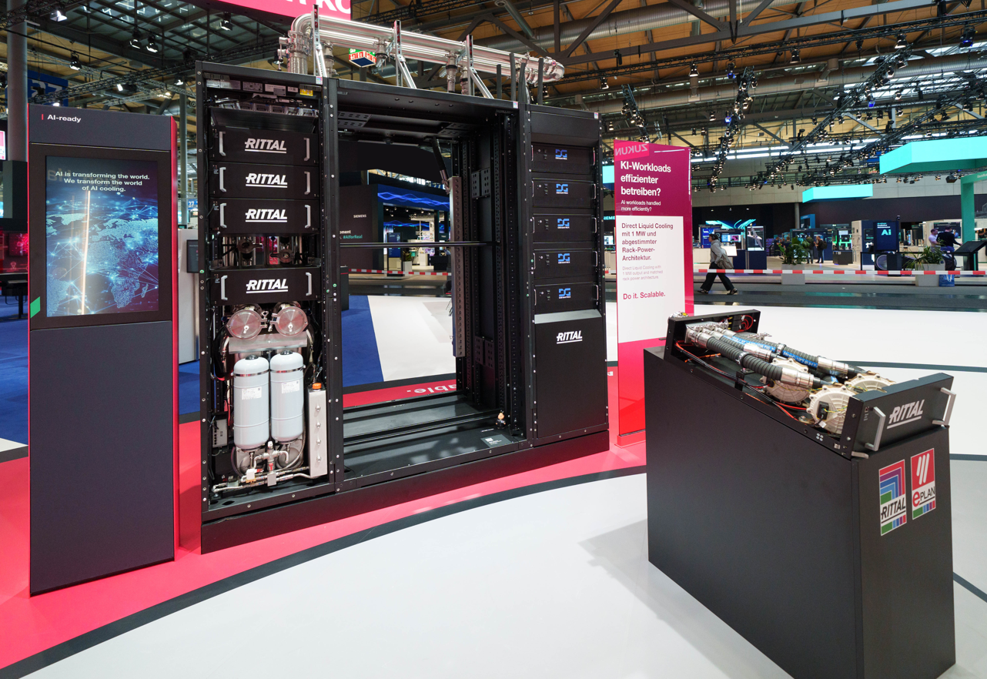 |  | 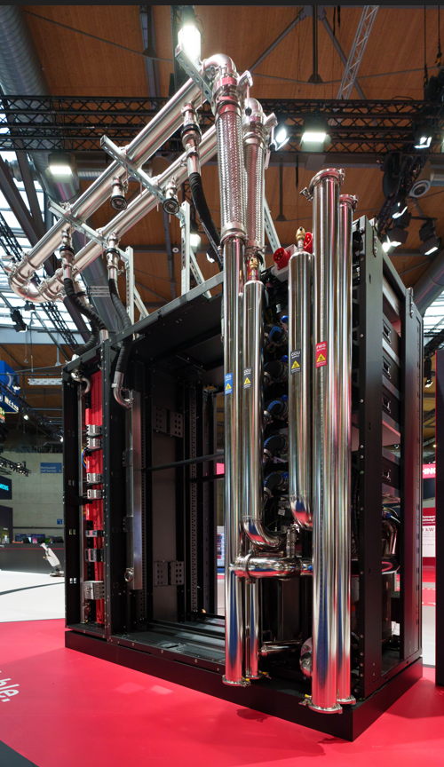
Bild 1  Über ein MW in angereihten OCP-Racks als ein System: links Kühlmittelverteilung (CDU), in der Mitte die Hochleistungs-Racks für die Rechenmodule und rechts ein Sidecar für die Gleichstromerzeugung und -verteilung. |  | Bild 2  Die extremen Leistungsdichten für AI-Anwendungen erfordern nicht nur präzise Kühlung und sichere Stromversorgung, sondern auch eine mechanische Integration, die schnellen Datentransfer ermöglicht und gleichzeitig Stabilität und Zuverlässigkeit gewährleistet
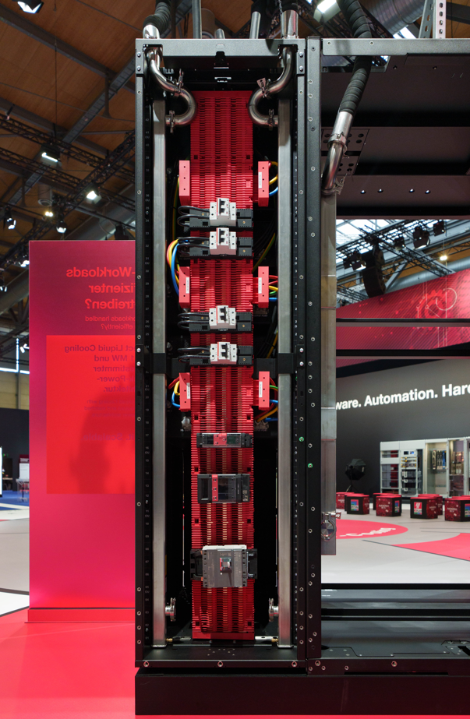

Bild 3
Das „Power-Sidecar“ von Rittal vereint die Multi-Port-Solid-State-Transformator-Technologie (SST) von DG Matrix mit den führenden Infrastruktur-Systemen von Rittal, inklusive der Sammelschienen-Plattform RiLineX.

Abdruck honorarfrei. Bitte geben Sie als Quelle Rittal GmbH & Co. KG an.

Rittal

Rittal ist ein weltweit führender Anbieter für Schaltschranksysteme, Automatisierung und Infrastruktur mit den Bereichen Industrie, IT, Energy & Power, Cooling und Service. Produkte und Lösungen von Rittal sind in über 90 Prozent der Branchen weltweit im Einsatz – standardisiert, kundenindividuell, in bester Qualität.

Unser Ansatz: Mit der Kombination aus Hardware- und Software-Kompetenzen optimieren, digitalisieren und automatisieren Rittal, Rittal Software Systems (Eplan, Cideon) und Rittal Automation Systems (RAS, Ehrt, Alfra) die Prozesse ihrer Kunden entlang der gesamten Wertschöpfungskette, inklusive IT-Infrastruktur – vom Steuerungs- und Schaltanlagenbau über den Maschinenbau und die fertigende Industrie bis hin zur Energiebranche.

Unser Lieferversprechen: Rittal Serienprodukte werden in Deutschland innerhalb von 24, in Europa innerhalb von 48 Stunden geliefert.
Der Kunde im Fokus
Die Steigerung von Effizienz und Produktivität über Automatisierung und Digitalisierung ist eine der größten Herausforderungen unserer Kunden. Dafür braucht es tiefgehendes Domänenwissen, die Kombination von Hardware und Software und übergreifende Zusammenarbeit. Wir sind überzeugt: Datenräume zu schaffen und zu verbinden ist entscheidend für das Gelingen der industriellen Transformation. Das ist unsere Kompetenz.

Eplan und Rittal treiben den Aufbau des Digitalen Zwillings von Maschinen und Anlagen voran und machen die Daten im Betrieb nutzbar. Cideon steigert die Datendurchgängigkeit rund um den digitalen Produktzwilling mit Expertise in CAD/CAM, PDM/PLM und Produktkonfiguration.
Nachhaltigkeit
Umwelt- und Klimaschutz, soziales Engagement und ethische Unternehmensführung sind für Rittal selbstverständlich. Wir nehmen unsere Verantwortung für eine nachhaltige Zukunft ernst. Unser Ansatz zur Ressourcenschonung umfasst die Optimierung der eigenen Produktionsprozesse, einen möglichst niedrigen Product Carbon Footprint unserer Produkte sowie Lösungen, die unsere Kunden in der Erreichung ihrer Klimaziele unterstützen.
Familienunternehmen und Global Player
Rittal wurde im Jahr 1961 gegründet und ist das größte Unternehmen der inhabergeführten Friedhelm Loh Group. Die Unternehmensgruppe ist mit 13 Produktionsstätten und 95 Tochtergesellschaften international erfolgreich. Das Familienunternehmen beschäftigt 12.600 Mitarbeiter und erzielte im Jahr 2024 einen Umsatz von 3,1 Milliarden Euro. 2023 wurde die Friedhelm Loh Group als „Best Place to Learn“ und „Arbeitgeber der Zukunft“ ausgezeichnet. Rittal erhielt 2026 zum fünften Mal in Folge das Top 100-Siegel als eines der innovativsten mittelständischen Unternehmen in Deutschland. Das Rittal Werk Haiger erzielte 2025 den Gesamtsieg im Benchmark-Wettbewerb „Fabrik des Jahres“ und gehört damit zu den besten Fabriken in Europa.

Weitere Informationen finden Sie unter www.rittal.de und www.friedhelm-loh-group.de.

Corporate & Brand Communications

Cornelia Müller Hans Robert Koch Steffen Maltzan
Tel. +49 2772 505-2527 Tel. +49 2772 505-2693 Tel. +49 2772 505-2680
E-Mail: mueller.co@rittal.de Mail: koch.hr@rittal.de Mail: maltzan.s@rittal.de

Rittal GmbH & Co. KG, Auf dem Stützelberg, 35745 Herborn
Über DG Matrix
DG Matrix hat den weltweit ersten Multiport-Solid-State-Transformer auf den Markt gebracht, um die dringendsten Herausforderungen beim Aufbau der Energieinfrastruktur für KI-Rechenzentren und die Elektrifizierung zu lösen. Die KI-gestützte Interport™-Plattform fungiert als intelligente Energieinfrastruktur des Rechenzentrums und ermöglicht eine schnellere Bereitstellung, niedrigere Energiekosten sowie die softwaregesteuerte Integration aller Energiequellen und Lasten – in großem Maßstab und überall auf der Welt. Erfahren Sie mehr unter https://www.dgmatrix.com

